《中国机械工业科学技术奖网络申报系统》

项目申报单位系统使用手册

项目申报工作流程
图1-1为申报工作流程图。
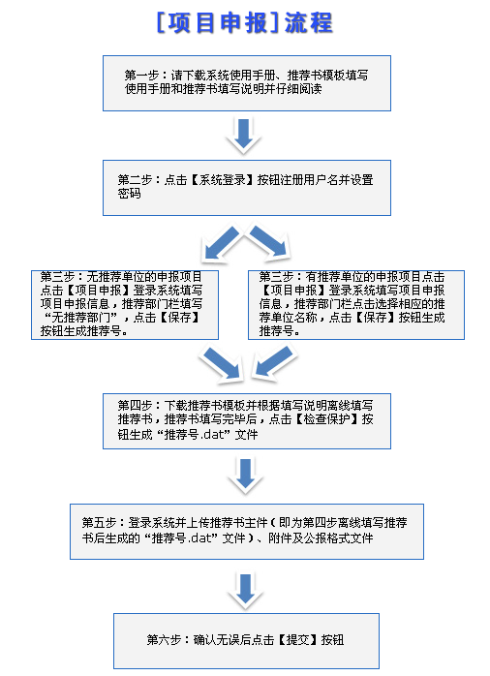
图1-1

申报用户操作程序
本节根据项目申报流程，具体介绍操作程序。
    - 第一步 注册
如果您是系统新用户，必须在网络申报平台中注册帐号，注册步骤如下：
输入网址（http://www.cmeiao.com），打开“系统登录”页面（如图1-2），点击进入“网络申报平台-注册资料填写”页。（如图1-3）

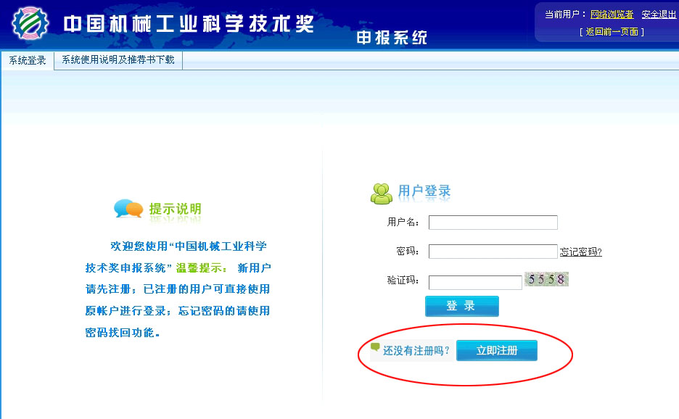
图 1-2

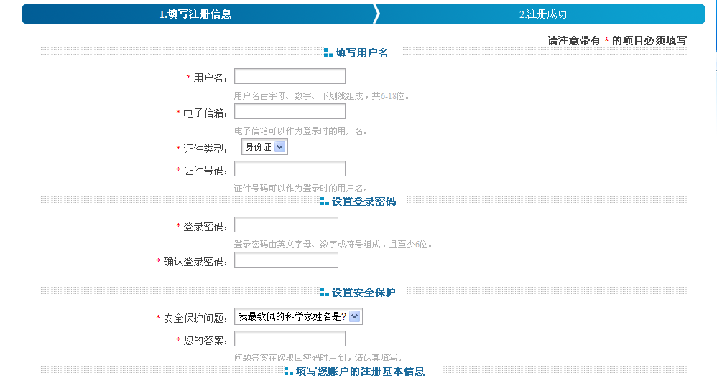
图 1-3
请您按要求将注册信息填写完毕后，点击按钮，完成用户注册。（提示：请您记住您填写的用户名密码）
如果注册成功，将看到“注册成功”页面，如图 1-4所示。


图 1-4
    - 第二步 登录
输入网址（http://www.cmeiao.com），打开“系统登录”页面， 如 图 1-5所示，登录系统。用户名为您注册的用户名，登录密码为你注册时填写的用户密码。验证码为右边的数字。
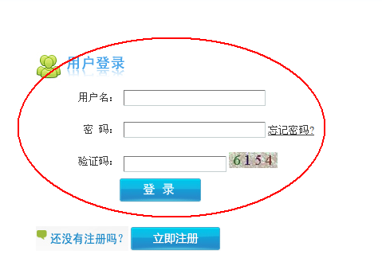
图 1-5
登录信息填写完整后，请单击按钮，如登录成功，则显示如 图1-6 所示页面。
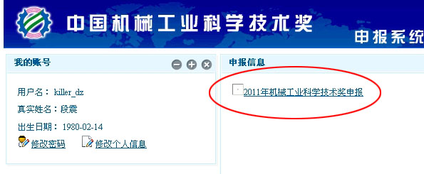

图1-6
    - 第三步 查看申报项目
在登录成功页面，如图 1-6所示，单击“2011年机械工业科学技术奖申报”进入申报页面，显示如图1-7所示。

图1-7

    - 第四步 项目申报
如图1-7所示选择“申报项目”单击“下一步”进入“项目列表”页面，如图 1-8所示。

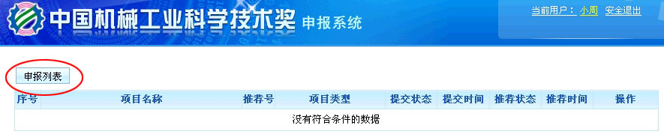
图 1-8

此时系统还没有您的申报信息，请点击“申报列表”进入如图1-9的页面
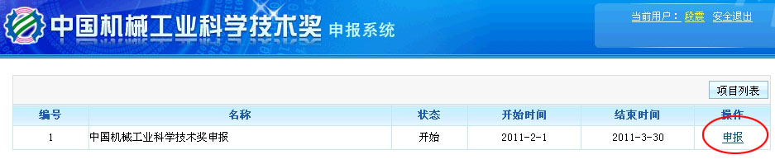
图1-9
点击“申报”进入申报信息填写页面，填写完成后点击“保存”，如图1-10
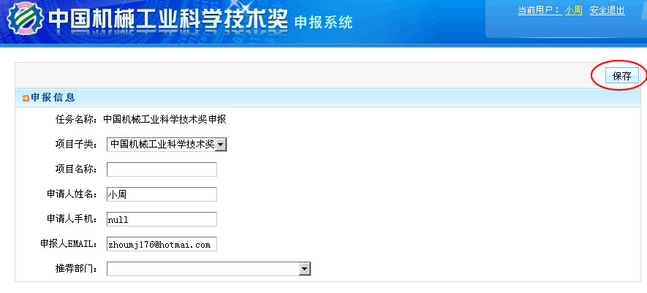
图1-10
    - 第五步 上传申请书、上传附件
如图1-11所示，点击图中标注部分即项目名称链接，弹出窗口如图1-12所示。申请者可以编辑、保存项目信息、上传推荐书主件、上传附件证明材料，上传公报格式文件。
（注：此页面推荐号即为推荐书首页需填写的推荐号）
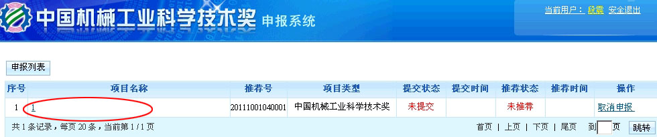
图1-11
1．编辑并保存项目信息
如图1-12所示，在页面右上方单击，输入框中输入或修改相应的信息，然后单击按钮，将修改的信息保存。
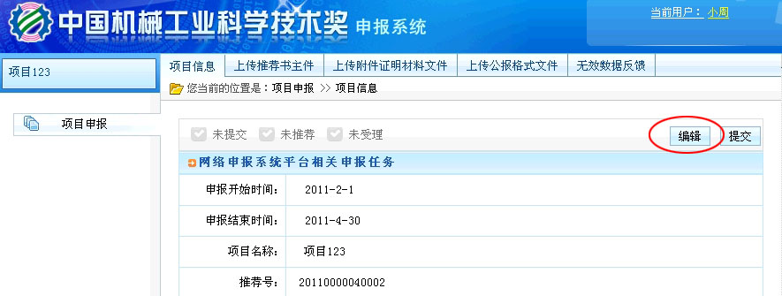
图 1-12
2．上传项目申请书数据文件
如图 1-13所示，单击“上传推荐书主件”标签，进入“上传推荐书主件”页 。
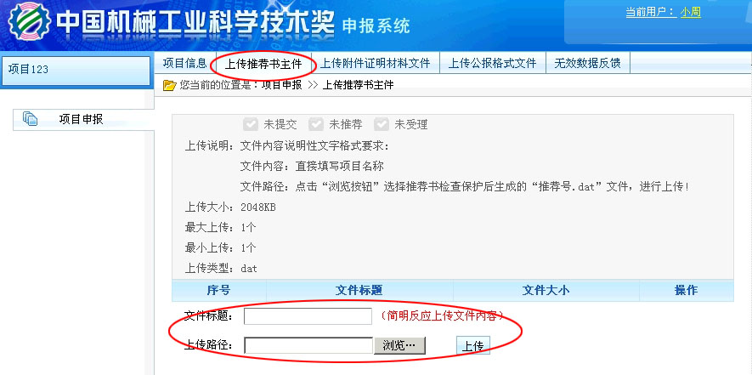
图 1-13
（注：推荐书主件即为离线填写的推荐书模板检查保护后生成的“推荐号.dat”文件）
将文件名称输入“文件标题”右边的输入框中，单击按钮选择您要上传的申请书数据文件（dat格式文件），单击按钮，实施上传。

3．上传附件证明材料文件
如 图 1-14所示，单击“上传附件证明材料文件”标签，进入“上传附件证明材料文件”页。请按照页面上提示要求上传。
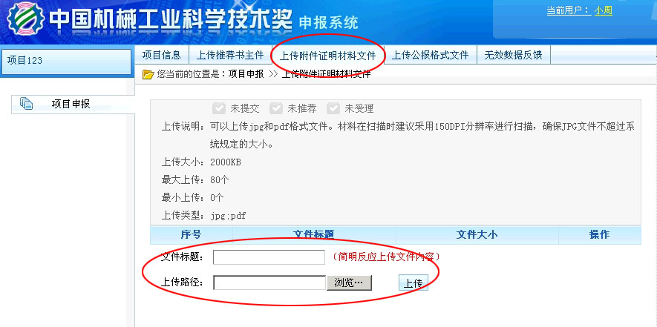
图1-14
此项上传项目查新报告的封面和查新结论，请按照顺序依次上传。单击按钮选择您要上传的附件证明图片JPG文件，单击按钮即可。

    - 第六步 提交项目
完成了项目信息填写和项目申请书数据文件、附件证明材料文件、公报格式文件，检查无误后申报人必须进行“项目提交”。
在“项目申报信息填写”页中，如 图 1-15所示，单击页面的右上方按钮，完成项目提交，提交完成后，图1-15中所示“提交状态”中红色的未提交变为绿色的已提交。申请人完成申报项目数据上传工总后需进行提交操作，若申请人未进行提交，推荐部门管理员则不能进行推荐操作。推荐部门管理员推荐之后申请人不能取消提交，不能修改。
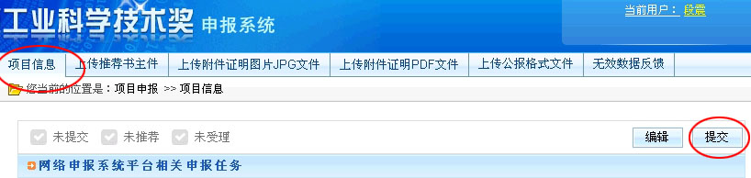
图1-15
    - 第七步 打印推荐书
在推荐书模板填写完毕并检查保护生成条形码后，进行推荐书打印。
    - 取消申报
若申请人需要放弃申报项目，请点击操作栏中的取消申报（如图1-16所示），解除该项目与您注册账号的关联。取消申报后，该项目信息将被删除。
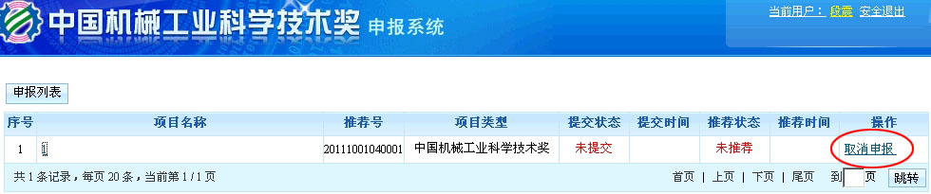
图1-16

    - 忘记登录密码
若忘记登录密码，请点击密码输入框右侧“忘记密码”字样
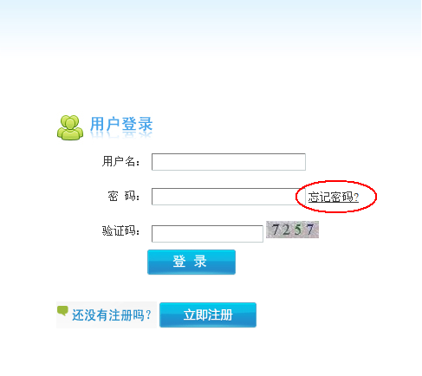
输入您注册时所用的email地址或者证件号码，单击“下一步”
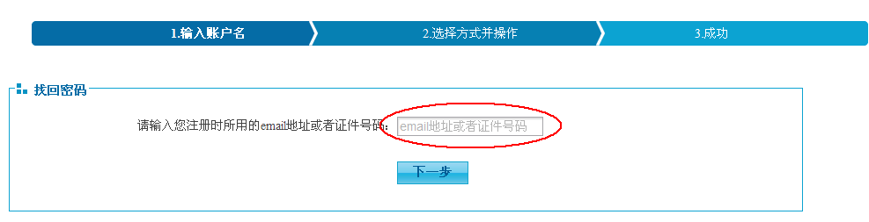
选择“电子邮箱找回密码”，单击下一步，
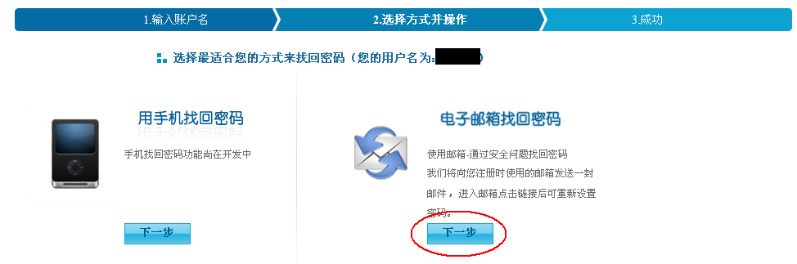
系统会向您的注册邮箱发送一封电子邮件，邮件内容如下：
亲爱的用户xxxxx:
您好！
您在xxxx年xx月xx日提交找回密码请求，请点击下面的链接找回密码。为了保障您账号的安全性，该链接3天内有效（含发送邮件当天）http://211.68.23.117/xxxxxxxxxxxxxxxxxxxxxxxxxxxxxx（此为一个连接地址）
（如果您无法点击这个链接，请将此链接复制到浏览器地址栏后访问。）
感谢您的使用！
点击链接地址后进入修改密码界面，按照提示要求输入新密码，系统提示：“您已经成功重置了登录密码！请用新的密码登陆！” 即可使用新密码登录进入管理系统。

